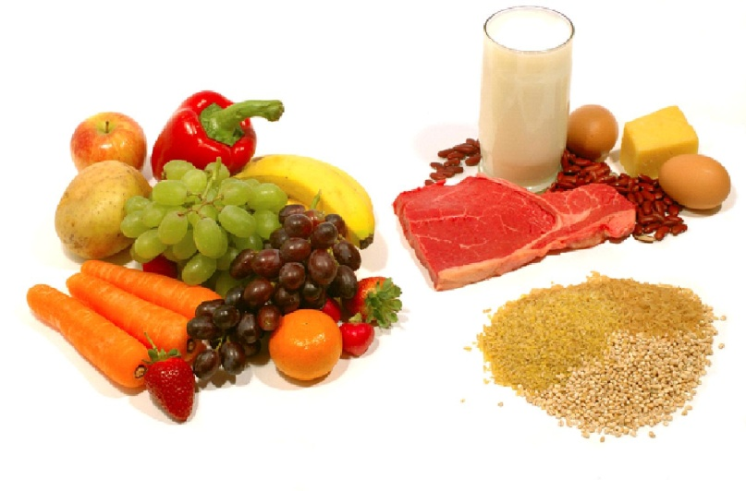

Нормы питания детей в д/с
(граммов в сутки на одного ребёнка)

Возраст | До 3 лет |  | С 3-х до 7-ми лет
Время пребыв-я в д/с | 12 час. | 9 - 10,5 час |  | 12 час
Дрожжи | 0,4 | 0,4 |  | 0,5
Какао | 0,5 | 0,5 |  | 0,6
Картофель | 120 | 130 |  | 140
Кондитер.изделия | 7 | 15 |  | 20
Кофе злаковый | 1 | 1 |  | 1,2
Крупа, бобовые | 30 | 40 |  | 43
Макаронные изделия | 8 | 10 |  | 12
Кура бройлер | 20 | 21 |  | 24
Масло растительное | 9 | 10 |  | 11
Масло сливочное | 19,8 | 19,5 |  | 23,4
Молоко, т.ч. кисломол. | 390 | 400 |  | 450
Мука картофельная | 2 | 2 |  | 3
Мука пшеничная | 25 | 26 |  | 29
Мясо, печень /б/к/ | 50 | 50 |  | 55
Напиток витаминный | - | 45 |  | 50
Овощи разные,зелень | 205 | 210 |  | 260
Рыба+сельдь филе | 32 | 33 |  | 37
Сахар | 37 | 38 |  | 47
Сметана | 8,1 | 8,3 |  | 9,9
Соки | 100 | 90 |  | 100
Соль | 4 | 5 |  | 6
Сосиски | 0 | 6 |  | 6,9
Сыр | 4 | 5 |  | 6
Творог | 30 | 35 |  | 40
Фрукты свежие | 95 | 90 |  | 100
Фрукты сухие | 9 | 9,5 |  | 11
Хлеб пшеничный | 60 | 60 |  | 80
Хлеб ржаной | 40 | 45 |  | 50
Чай | 0,5 | 0,5 |  | 0,6
Яйцо (штук) | 0,5 | 0,5 |  | 0,6

